臺北市大同區雙蓮國民小學114學年度上學期領域備課社群活動成果紀錄
一、領域備課社群名稱：自然領域備課社群
二、活動時程：第 18 週 日期: 114年 12 月 31 日
三、出席人員：詳見簽到表
四、研討項目： □課程研發 □教材設計 活化教學 教學策略
教學方法 □評量設計 □學生學習檢核 □回饋檢視與調整 □其他：
五、共同備課內容重點摘錄：
1.共同備課4(上學期第4單元) 。

三年級：磁鐵好好玩 四年級：聲光世界真有趣
五年級：神祕的天空 六年級：電磁作用

2.科學遊戲競賽規則規劃確認
3.下學期教具需求調查
4.期末試卷審題。
六、活動剪影：
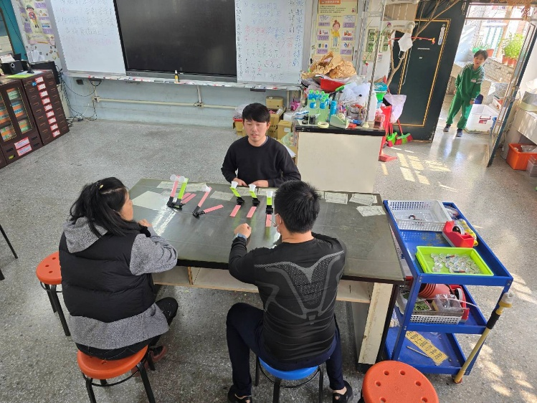 | 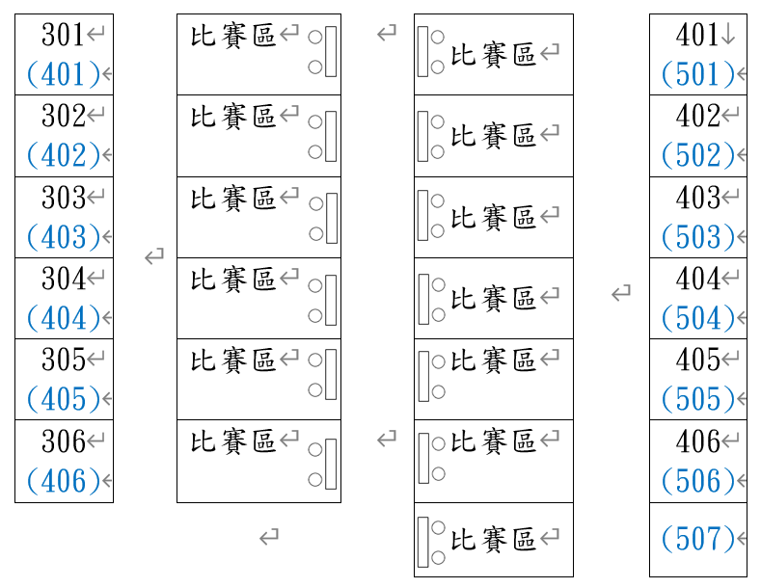
說明：單元備課討論 | 說明：科學遊戲競賽細節討論

